Національний технічний університет України
«Київський політехнічний інститут імені Ігоря Сікорського»
Факультет інформатики та обчислювальної техніки
Кафедра обчислювальної техніки

Архітектура комп’ютерів 2. Процесори
Лабораторна робота №4

«Розробка модулів ядра операційної системи. Linux Kernel 1»

Виконала:
студентка групи ІО-46
Попович М.О.
Номер у списку групи: 4613
Перевірив:
Каплунов А.В.

Київ 2026

Тема: «Розробка модулів ядра операційної системи. Linux Kernel 1»
Завдання: Створити модуль ядра, який динамічно завантажується та вивантажується в систему, та додати параметр типу uint до виконуваного файлу. Реалізувати роботу зі списком і пам'яттю.
Хід роботи
Підготовка до роботи:
Перед виконанням make, до команд export, які використовувалися для збирання ядра, додаємо export KDIR=шлях_до_каталогу_ядра (наприклад, $HOME/repos/linux-stable). Перевіряємо встановлення шляхів за допомогою echo:
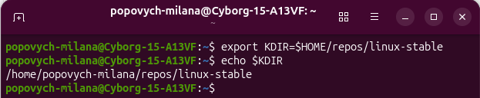
Рис. 1 – Результат виконання команди (вказівка шляху до вихідного коду цільового ядра Linux)
Для розробки та тестування модуля ядра в середовищі QEMU було використано робочий каталог test2 з конфігураційними файлами Kbuild, Makefile.
Виконання завдання:
Лістинг коду:
Вихідний файл hello.c
// SPDX-License-Identifier: Dual BSD/GPL
#include <linux/init.h>
#include <linux/module.h>
#include <linux/printk.h>
#include <linux/moduleparam.h>
#include <linux/list.h>
#include <linux/ktime.h>
#include <linux/slab.h>

MODULE_AUTHOR("Serhii Popovych <serhii.popovych@globallogic.com>");
MODULE_DESCRIPTION("Hello, world in Linux Kernel Training");
MODULE_LICENSE("Dual BSD/GPL");

struct hello_time_node {
struct list_head list;
ktime_t time;
};

/* Статична змінна голови списку */
static LIST_HEAD(hello_list_head);

static uint howmany = 1;
module_param(howmany, uint, S_IRUGO);
/* Опис параметра */
MODULE_PARM_DESC(howmany, "Кількість виведень повідомлення Hello, world!");

static int __init hello_init(void)
{
uint i;
struct hello_time_node *ptr;
/*Якщо знач. більше 10 -- друкуємо помилку і повертаємо -EINVAL */
if (howmany > 10) {
printk(KERN_ERR "Помилка: Параметр howmany більший за 10\n");
return -EINVAL;
}
/* Якщо знач. 0 або між 5 і 10 -- попередження і вивід */
if (howmany == 0 || (howmany >= 5 && howmany <= 10)) {
printk(KERN_WARNING "Параметр howmany дорівнює %u\n", howmany);
}
/* Вивід Hello, world! відповідно до значення howmany */
for (i=0; i < howmany; i++) {
ptr = kmalloc(sizeof(*ptr), GFP_KERNEL);
/* Перевірка виділення пам'яті */
if (!ptr) {
printk(KERN_ERR "Помилка! Не вдалося виділити пам'ять\n");
struct hello_time_node *md, *tmp;
list_for_each_entry_safe(md, tmp, &hello_list_head, list) {
list_del(&md->list);
kfree(md);
}
return -ENOMEM;
}
/* Заносимо поточний час ядра у відповідне поле */
ptr->time = ktime_get();
list_add_tail(&ptr->list, &hello_list_head);
printk(KERN_INFO "Hello, world!\n");
}
return 0;
}

static void __exit hello_exit(void){
/* Вказівники для поточного ел-та та тимчасового */
struct hello_time_node *md, *tmp;
/* Прохід по списку з безпечним вилученням ел-тів */
list_for_each_entry_safe(md, tmp, &hello_list_head, list) {
/* Час події в наносек. */
printk(KERN_INFO "Час події: %lld ns\n", ktime_to_ns(md->time));
/* Вилучення ел-та зі списку */
list_del(&md->list);
/* Звільнення пам'яті */
kfree(md);
}
printk(KERN_INFO "Goodbye, world!\n");
}

module_init(hello_init);
module_exit(hello_exit);
Сценарій збірки Makefile
# normal makefile
KDIR ?= /lib/modules/`uname -r`/build

default:
$(MAKE) -C $(KDIR) M=$$PWD
clean:
$(MAKE) -C $(KDIR) M=$$PWD clean
Файл Kbuild
# kbuild part of makefile
obj-m := hello.o
Результати тестування:
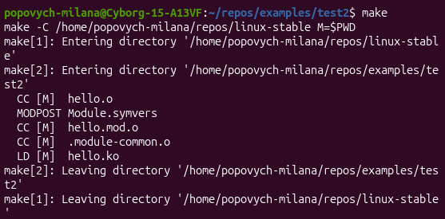
Рис. 2 – Результат збірки модуля ядра
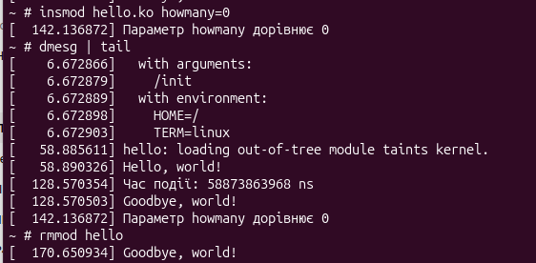
Рис. 3 – Результат тестування (завантаження модуля) з нульовим параметром типу uint (попередження KERN_WARNING)
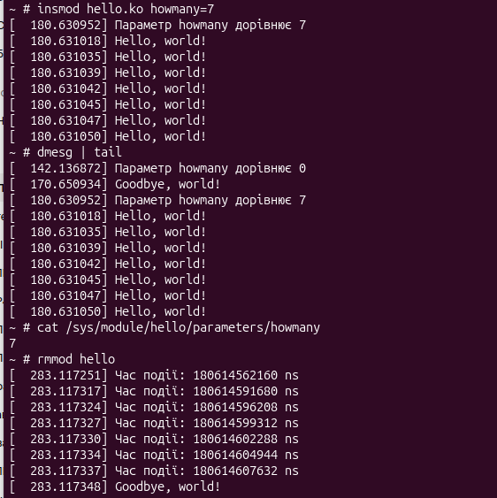
Рис. 4 – Результат тестування з певним придатним значенням параметру типу uint з перевіркою значення параметра в файловій системі sysfs та часових міток
За вимогами технічного завдання, було здійснено перевірку значення параметра через віртуальну файлову систему sysfs.
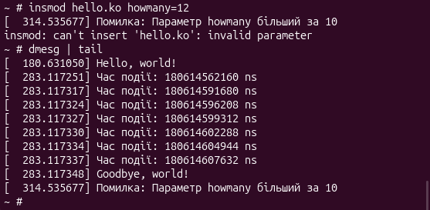
Рис. 5 – Результат тестування з певним непридатним значенням параметру типу uint (KERN_ERR) та перевірка виведення часових міток
Також було забезпечено заборону завантаження модуля з недопустимим значенням параметру, що підтверджено перевіркою логів командою dmesg (наявність запису рівня KERN_ERR).
Висновок:
В ході лабораторної роботи було успішно розроблено, скомпільовано та протестовано динамічний модуль ядра Linux. Закріплено навички роботи з параметрами ядра, їх перевірки та обробкою непридатних значень із поверненням відповідних кодів помилок. Практично реалізовано динамічне управління пам'яттю у просторі ядра за допомогою функцій kmalloc та kfree, відпрацьовано процес крос-компіляції модулів ядра за допомогою системи збирання Kbuild/Makefile та їх перевірки увімкнення/вивантаження (insmod/rmmod) у віртуальному середовищі QEMU.

Посилання на репозиторій:
https://github.com/MilanaPopovych/AK-2_Labwork/tree/main/lab4

